**Лабораторная работа № 1**

**Установка и использование VirtualBox**

1. Скачиваю и устанавливаю VirtualBox

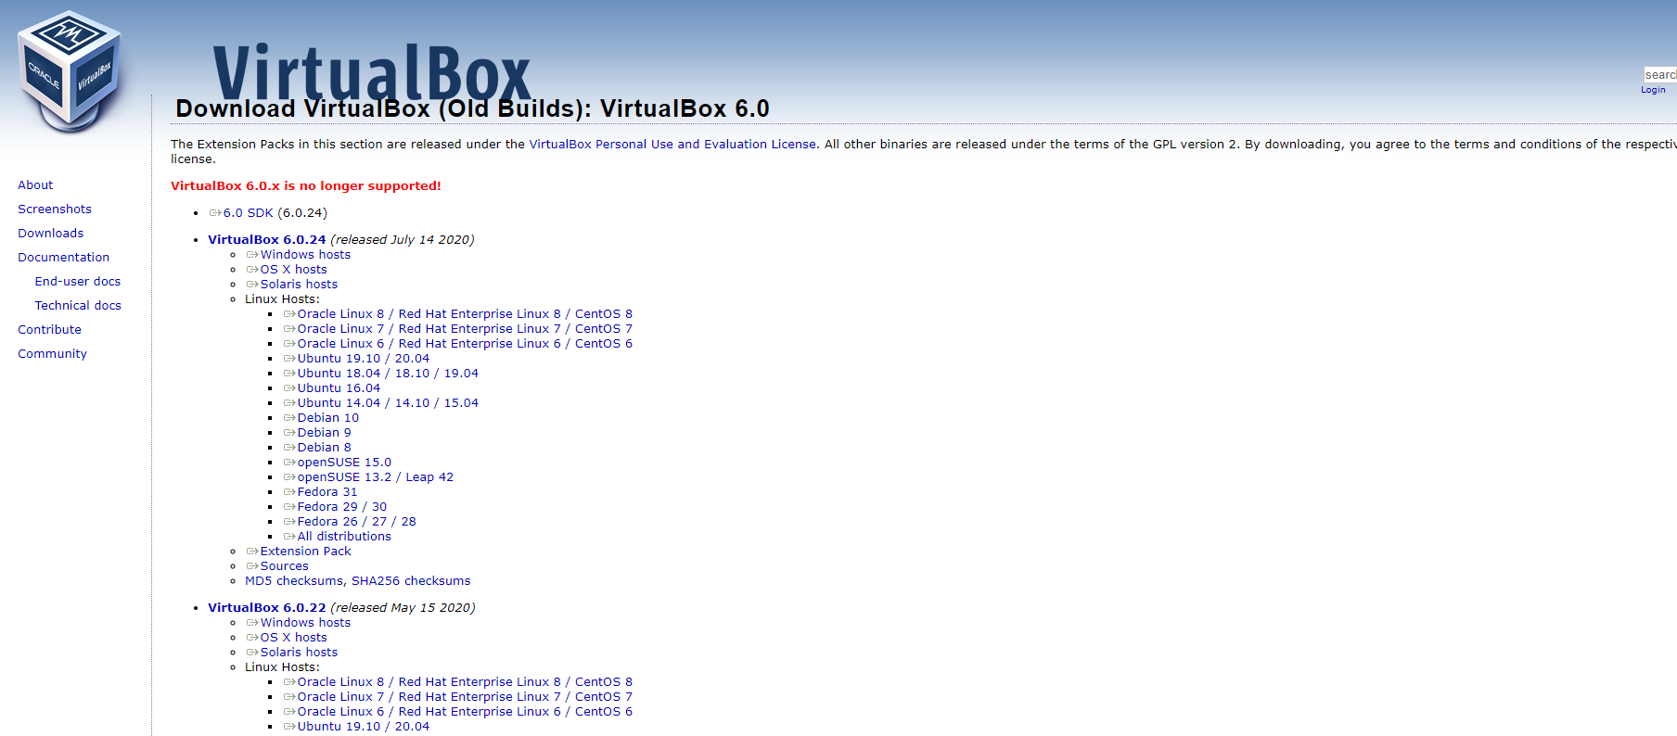

1. Скачиваю образ Ubuntu

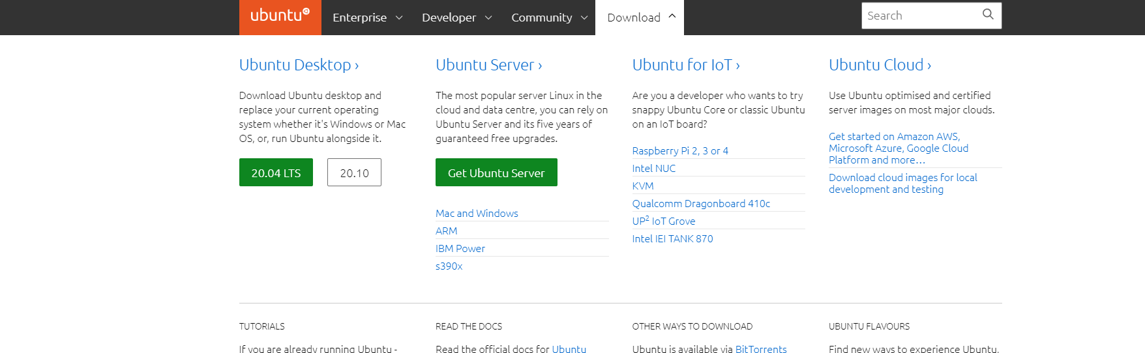

1. Устанавливаю скаченный образ в виртуальную машину

